当前位置：系统城 > 系统教程 > win10系统教程 > win10企业版激活密钥2018 win10企业版永久激活码 windows10企业版产品密钥序列号

win10企业版激活密钥2018 win10企业版永久激活码 windows10企业版产品密钥序列号
发布时间：2018-10-09 17:36发布者：系统城-xtcjh浏览数：110677
win10企业版激活码2018分享给大家，不同的win10系统版本需要不同的激活密匙。有用户安装了win10企业版，自然需要使用win10企业版密钥，windows10企业版激活密钥分两种，一种是永久激活码，一种是KMS安装密钥非永久。这边小编为大家整理w10企业版激活密钥2018最新版，包含win10企业版LTSB长期服务分支密钥。

说明：win10企业版永久激活码有激活次数限制，先到先得，有些需要电话激活，有些则直接封禁。Win10企业版kms客户端激活密钥则永久有效，没有激活次数限制，可以无限次激活使用。Win10企业版永久激活密钥和KMS激活密钥使用方法不同，参考后面对应的激活步骤。
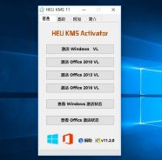
win10企业版激活工具下载|windows10企业版激活工具2018官方下载
win10企业版激活工具支持离线全自动激活windows10企业版32位/64位任意版本。其为单一可执行的绿色工具，使用完毕后对系统无任何残留，可以直接删除。HEU KMS内置win10企业版各个版本密钥，自动通过KMS方式进行激活，这款工具是利用在系统内部搭建KMS服务器，因此无论是Windows还是Office都可激活。
相关名词解释：
N版：欧盟版，无MediaPlayer
S版：长期服务支持分支LTSB，无Edge浏览器
G版：政府版
GVLK：批量授权许可密钥，用于KMS激活
OEM:NONSLP 非系统锁定预装密钥，跟零售版激活机制一样，联网激活
MAK：大客户版本批量激活密钥，永久激活，有次数限制

一、Win10企业版安装密钥：
Enterprise OEM:NONSLP：XGVPP-NMH47-7TTHJ-W3FW7-8HV2C
企业版（欧盟版，无mediaplayer）Volume:GVLK
EnterpriseN：WGGHN-J84D6-QYCPR-T7PJ7-X766F
企业版（长期服务支持分支2015，无edge浏览器）
EnterpriseS OEM:NONSLP：FWN7H-PF93Q-4GGP8-M8RF3-MDWWW
企业版（欧盟版，无mediaplayer，无edge浏览器）Volume:GVLK
EnterpriseSN：X4R4B-NV6WD-PKTVK-F98BH-4C2J8

二、Windows 10企业版永久激活密钥批量授权版Volume:MAK
Windows 10 Enterprise MAK激活密钥
[Key]：W77WN-TP36G-VBJFX-C77HK-2YT44
[Key]：8QPWX-N9JB8-74W2J-4W2R4-FC2JR
[Key]：9DKNB-8HTHW-V7TBP-77K4V-G6PJR
[Key]：9XN4J-QPX7Q-BYHHV-WWH96-9KXR4
[Key]：BVNMV-QQXW7-K2J8P-TP8HK-66PJR
[Key]：CN6B3-77CYC-X8M77-XCP4G-3V644

Windows 10 EnterpriseS 2016 MAK激活密钥(LTSB )：
[Key]：PGDVN-GKX6K-MGJDR-CRVDV-HXPJQ
[Key]：G36GR-R6N89-WCVTR-T8YKH-GCRCD

Windows 10 EnterpriseSN 2016 MAK激活密钥(LTSB N)：
[Key]：96R6X-N2B92-M4WRQ-HP4KG-3V72F
[Key]：QCDT7-JNX2M-8FBPB-J4VYW-7FT44

Win10企业版永久序列号激活步骤：开始—设置—更新和安全—激活—更改产品密钥—输入产品密钥—激活。
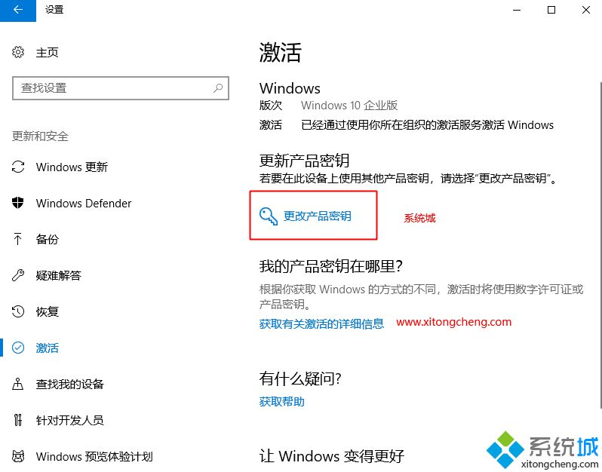

三、Wins10企业版VOL版KMS客户端安装密钥GVLK：
Windows 10 企业版：NPPR9-FWDCX-D2C8J-H872K-2YT43
Windows 10 企业版 N：DPH2V-TTNVB-4X9Q3-TJR4H-KHJW4
Windows 10 企业版 G：YYVX9-NTFWV-6MDM3-9PT4T-4M68B
Windows 10 企业版 G N：44RPN-FTY23-9VTTB-MP9BX-T84FV

Windows10 企业版长期服务支持分支版本：
Windows 10 LTSC 2019
Windows 10 企业版 LTSC 2019：M7XTQ-FN8P6-TTKYV-9D4CC-J462D
Windows 10 企业版 N LTSC 2019：2NFX-8DJQP-P6BBQ-THF9C-7CG2H

Windows 10 LTSB 2016
Windows 10 企业版 LTSB 2016：DCPHK-NFMTC-H88MJ-PFHPY-QJ4BJ
Windows 10 企业版 N LTSB 2016：FFDN-GRT3P-VKWWX-X7T3R-8B639

Windows 10 LTSB 2015
Windows 10 企业版 2015 长期服务：WNMTR-4C88C-JK8YV-HQ7T2-76DF9
Windows 10 企业版 2015 长期服务 N：2F77B-TNFGY-69QQF-B8YKP-D69TJ

KMS密钥激活步骤：
win10企业版G kms激活400年方法
win10激活密钥slmgr命令kms激活步骤
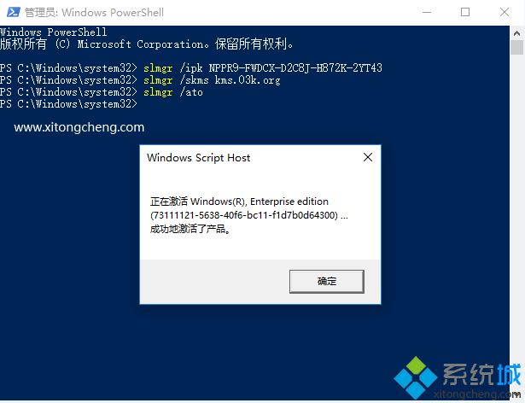

以上就是小编为大家分享的windows10企业版激活码，如果你需要序列号激活win10企业版，可以参考本文。
上一篇：win10系统flash“更新”选项灰色无法更新如何解决 下一篇：win10激活工具heu kms怎么用|heu kms激活win10系统步骤

Windows PowerShell
版权所有 (C) Microsoft Corporation。保留所有权利。

PS C:\Windows\system32> slmgr /ipk NPPR9-FWDCX-D2C8J-H872K-2YT43
PS C:\Windows\system32> slmgr /skms kms.03k.org
PS C:\Windows\system32> slmgr /ato
PS C:\Windows\system32>

